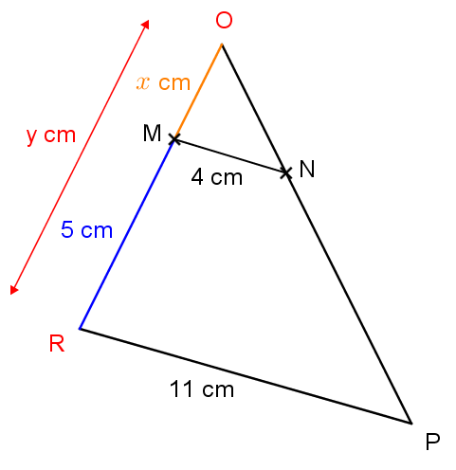
Page 124. Exercice 53. Thalès.
Sur la figure ci-dessus, on sait que :
(MN) // (RP)
M ∈ [OR]
N ∈ OP].
Calculer $x$ et $y$.

